BÀI 12: KĨ THUẬT CẤP CỨU VÀ CHUYỂN THƯƠNG
(4 tiết)

I. MỤC TIÊU
1. Về kiến thức
Sau bài học này, HS sẽ:
- Nắm được kiến thức cơ bản, ban đầu về các tai nạn thông thường, về các kĩ thuật cầm máu tạm thời, cố định xương gãy, sơ cứu bỏng, hô hấp nhân tạo, kĩ thuật băng bó vết thương và chuyển thương.
- Biết cách sơ cứu ban đầu các tai nạn thông thường.
- Làm được các động tác cầm máu tạm thời, cố định xương gãy, hô hấp nhân tạo; biết băng bó vết thương bằng băng cuộn và ứng dụng các phương tiện sẵn có tại chỗ, biết cách chuyển thương
2. Năng lực
- Năng lực chung:
- Giải quyết được những nhiệm vụ học tập một cách độc lập, theo nhóm và thể hiện sự sáng tạo.
- Góp phần phát triển năng lực giao tiếp và hợp tác qua hoạt động nhóm và trao đổi công việc với giáo viên.
- Năng lực riêng:
- Nắm được kiến thức cơ bản, ban đầu về các tai nạn thông thường, về các kĩ thuật cầm máu tạm thời, cố định xương gãy, sơ cứu bỏng, hô hấp nhân tạo, kĩ thuật băng bó vết thương và chuyển thương.
- Biết cách sơ cứu ban đầu các tai nạn thông thường làm được các động tác cầm máu tạm thời, cố định xương gãy, hô hấp nhân tạo, biết băng bó vết thương bằng băng cuộn và ứng dụng các phương tiện sẵn có tại chỗ, biết cách chuyển thương.
3. Phẩm chất
- Trung thực và có trách nhiệm công dân.
- Yêu nước.
II. THIẾT BỊ DẠY HỌC VÀ HỌC LIỆU
1. Đối với giáo viên
- SGK, SGV, SBT Giáo dục quốc phòng và an ninh 10.
- Máy tính, máy chiếu (nếu có).
- Tranh, ảnh về các tai nạn thông thường theo bảng 12.1 và sơ cứu bỏng theo hình 12.8 trong SGK; giá treo tranh, que chỉ.
- Băng cá nhân, bông, gạc, dây buộc, que xoắn và dây garô, nẹp tre hoặc gỗ, cáng thương (tuỳ theo điều kiện để xác định số lượng cho phù hợp).
- Bãi tập: Vị trí lên lớp và các vị trí cho HS luyện tập
2. Đối với học sinh
- SGK Giáo dục quốc phòng và an ninh 10.
- HS mang, mặc trang phục thống nhất theo quy định, đội mũ cứng, đi giày vải.
III. TIẾN TRÌNH DẠY HỌC
A. HOẠT ĐỘNG KHỞI ĐỘNG
a. Mục tiêu: Tạo sự tò mò và kích thích HS tìm hiểu các kĩ thuật cấp cứu ở bài học mới.
b. Nội dung: GV trình bày vấn đề, HS trả lời câu hỏi.
c. Sản phẩm học tập: Câu trả lời của HS về các biện pháp cần làm khi có người bị thương (bong gân, sai khớp,…)
d. Tổ chức thực hiện:
Bước 1: GV chuyển giao nhiệm vụ học tập
- GV nêu vấn đề: Khi đang chơi thể thao cùng các bạn, bất chợt em thấy bạn bị đau ở cổ chân và không thể vận động được nữa. Cổ chân của bạn em đã bị làm sao? Em sẽ hành động như thế nào?
- GV lấy tinh thần xung phong trả lời của HS, nhận xét các ý kiến trả lời.
Bước 2: HS thực hiện nhiệm vụ học tập
- HS lắng nghe và trả lời câu hỏi.
- GV hướng dẫn, theo dõi, hỗ trợ HS nếu cần thiết.
Bước 3: Báo cáo kết quả hoạt động và thảo luận
- GV mời đại diện 2-3 HS trả lời: các trường hợp có thể xảy ra (bong gân, sai khớp,...)
- GV mời HS khác nhận xét, bổ sung.
Bước 4: Đánh giá kết quả, thực hiện nhiệm vụ học tập
- GV đánh giá, nhận xét, chuẩn kiến thức.
- GV biểu dương tinh thần xung phong phát biểu ý kiến của HS.
- GV dẫn dắt HS vào bài học: Để biết được các biện pháp và hành động cần phải làm khi có người bị thương (bong gân, sai khớp,…), chúng ta cùng nhau đi tìm hiểu trong bài học ngày hôm nay – Bài 12: Kĩ thuật cấp cứu và chuyển thương

B. HOẠT ĐỘNG HÌNH THÀNH KIẾN THỨC
Hoạt động 1: Cấp cứu ban đầu các tai nạn thông thường
a. Mục tiêu: Thông qua hoạt động, HS nắm được triệu chứng, cách cấp cứu ban đầu cũng như biện pháp đề phòng đối với các tai nạn: Bong gân, sai khớp, điện giật, đuối nước, ngất, rắn cắn say nóng, say nắng.
b. Nội dung: GV chia lớp thành các nhóm, hướng dẫn HS đọc thông tin ở bảng 12.1 trong SGK và trình bày trước lớp cách nhận biết, cấp cứu và đề phòng những tai nạn đó.
c. Sản phẩm học tập: Hình ảnh trình bày về triệu chứng, cách cấp cứu và đề phòng lần lượt các tai nạn Bong gân, sai khớp, điện giật, đuối nước, ngất, rắn cắn, say nóng, say nắng của các nhóm
d. Tổ chức hoạt động:
HOẠT ĐỘNG CỦA GV - HS | DỰ KIẾN SẢN PHẨM
Bước 1: GV chuyển giao nhiệm vụ học tập  - GV chia lớp thành các nhóm, hướng dẫn HS đọc thông tin ở bảng 12.1 trong SGK và trình bày trước lớp cách nhận biết, cấp cứu và đề phòng các tai nạn thường gặp  + Bong gân  + Sai khớp  + Điện giật  + Đuối nước  + Ngất  + Rắn cắn  + Say nóng, say nắng  - Đại diện các nhóm sử dụng hình ảnh trình bày về triệu chứng, cách cấp cứu và đề phòng lần lượt các tai nạn Bong gân, sai khớp, điện giật, đuối nước, ngất, rắn cắn, say nóng, say nắng  Bước 2: HS thực hiện nhiệm vụ học tập,  - HS đọc thông tin bảng 12.1 trong SGK – tr.74, 75, làm việc nhóm thực hiện các yêu cầu của GV  - GV hướng dẫn, theo dõi, hỗ trợ HS nếu cần thiết.  Bước 3: Báo cáo kết quả hoạt động và thảo luận  - GV mời đại diện các nhóm trình bày kết quả thảo luận về cách nhận biết, cấp cứu và đề phòng những tai nạn thường gặp  - GV mời đại diện nhóm khác nhận xét, bổ sung.  Bước 4: Đánh giá kết quả, thực hiện nhiệm vụ học tập  - GV đánh giá, nhận xét, chuẩn kiến thức.  - GV chuyển sang nội dung mới. | 1. Cấp cứu ban đầu các tai nạn thông thường  * Bong gân  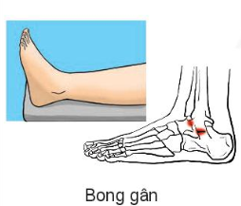  - Bong gân là sự tổn thương của dây chằng xung quanh ổ khớp do chấn thương gây nên.  - Triệu chứng: Đau nhức nơi tổn thương, sưng nề, có thể có bầm tím dưới da (do máu chảy trong); chiều dài chi bình thường, không bị biến dạng, vận động gặp khó khăn, cảm giác tê bì vùng tổn thương nếu để lâu.  - Cấp cứu: Băng ép nhẹ; chườm đá lạnh để giảm đau và sưng phù; băng cố định nếu có điều kiện; tập vận động ngay khi bớt đau, nếu bong gân nặng chuyền ngay đến cơ sở y tế.  - Đề phòng: Khởi động kĩ trước khi bắt đầu hoạt động thể dục, thể thao, tập thể dục thường xuyên và nghỉ giải lao phù hợp: thực hiện an toàn trong lao động, sinh hoạt, sân bãi luyện tập đảm bảo an toàn.  * Sai khớp  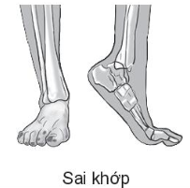  - Sai khớp là hiện tượng di lệch các đầu khớp xương một phần hay hoàn toàn do chấn thương mạnh một cách trực tiếp gây ra.  - Triệu chứng: Đau dữ dội, liên tục nhất là lúc va chạm vào khớp hay cử động, mất vận động hoàn toàn, chị không gấp và duỗi được khớp biến dạng, chỗ lồi chỗ lõm khác thường, đầu xương có thể sờ thấy, sưng nề to xung quanh các khớp, tím bầm xung quanh khớp (có thể gãy hoặc rạn xương vùng khớp).  - Cấp cứu: Để nạn nhân nằm bất động, giữ nguyên tư thế và chuyển ngay đến bệnh viện.  - Đề phòng: Khi hoạt động phải chấp hành nghiêm chỉnh các quy định về an toàn. Kiểm tra kĩ an toàn ở nơi lao động, luyện tập.  * Điện giật  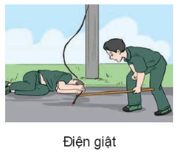  - Điện giật là nạn nhân do vô ý hoặc sự cố từ hệ thống điện làm dòng điện có hiệu điện thế nguy hiểm tiếp xúc với cơ thể gây ra.  - Triệu chứng: Tim có thể ngừng đập, ngừng thở và gây tử vong nếu không được cấp cứu kịp thời, gây bỏng, có thể bỏng rất sâu, đặc biệt là điện cao thế gãy xương, sai khớp và tổn thương các phủ tạng do ngã.  - Cấp cứu: Nhanh chóng cách li nạn nhân khỏi nguồn điện (không dùng tay tiếp xúc trực tiếp). Nếu nạn nhân không còn thở thì hô hấp nhân tạo (ép tim ngoài lồng ngực – thổi ngạt) ngay. Khi nạn nhân thở được thì chuyển đến bệnh viện.  - Đề phòng: Bảo đảm an toàn các nguồn điện, chống cháy nổ, rò rỉ, chập. Không để trẻ em gần Ổ cắm và công tắc điện.  * Đuối nước  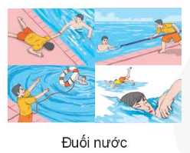  - Đuối nước là hiện tượng nạn nhân ngạt nước, một tai nạn thường gặp ở nước ta, nhất là về mùa hè, khi người không biết bơi ngã xuống nước, bị nước nhấn chìm sau 2 – 3 phút sẽ ngạt thở.  - Triệu chứng: Giãy giụa, sặc trào nước, tim còn đập, cấp cứu hầu như sống, khi đã mê man, tím tái khó cứu hơn. Khi da nạn nhân đã trắng bệch hoặc tím xanh, đồng tử giãn rộng thì rất ít hi vọng.  - Cấp cứu: Nhanh chóng với nạn nhân lên bờ bằng mọi cách. Đặt nạn nhân trên nền phòng, cứng, khô ráo, thoáng khí và nhận định tình trạng nạn nhân; dùng bông, gạc móc bùn đất, dãi nhót khỏi miệng hô hấp nhân tạo (ép tim ngoài lồng ngực – thổi ngạt), chuyển đến bệnh viện để điều trị tiếp.  - Đề phòng: Thực hiện nghiêm các quy định về giao thông đường thuỷ và quy tắc an toàn khi bơi, làm việc ở dưới nước; quản lý trẻ em và hướng dẫn kĩ năng bơi lội, đề phòng đuối nước cho người lớn trong điều kiện lao động.  * Ngất  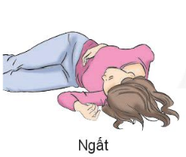  - Ngất là tình trạng chết tạm thời do nhiều nguyên nhân gây nên, nạn nhân mất tri giác, cảm giác và vận động, đồng thời tim, phổi và bài tiết ngừng hoạt động.  - Triệu chứng: Nạn nhân tự nhiên thấy bồn chồn, khó chịu, mặt tái, mắt tối sầm dần, ù tai, ngã khuỵu xuống bất tỉnh; toàn thân toát mồ hôi, chân tay lạnh, da xanh tái, phổi có thể ngừng thở hoặc thở rất yếu, tim có thể ngừng đập hoặc đập yểu, huyết áp giảm mạnh, thường là ngừng thở trước rồi tim mới ngừng đập.  - Cấp cứu: Đặt nạn nhân nằm nơi thoáng khí, yên tĩnh, kê gối dưới vai cho đầu hơi ngửa ra sau. Dùng bông, gạc lau chùi đất, cát, đờm, dãi (nếu có) ở mũi, miệng, cởi khuy áo, quần, nói dây lưng để máu dễ lưu thông. Xoa bóp cơ thể, tát vào má, giật tóc mai; cho ngửi amoniac (nếu có điều kiện).  - Đề phòng: Trong quá trình lao động, luyện tập phải bảo đảm an toàn. Tránh làm việc căng thẳng, quá sức, cần làm việc điều độ và nghỉ ngơi hợp lí. Rèn luyện sức khoẻ thường xuyên.  * Rắn cắn  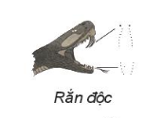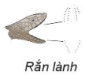  - Rắn cắn là hiện tượng con người bị rắn cắn, khi rắn độc cắn có thể gây hoại tử tay chân, hôn mê, nhiễm trùng huyết, thậm chí bị tử vong. Rắn độc cắn thường để lại hai chấm tròn là dấu vết của hai nanh độc. Còn rắn thường (không phải rắn độc) sau khi cắn thường để lại nguyên cả một hàm răng tròn gồm nhiều răng vì rắn thường không có hai nanh độc mà có nguyên cả một hàm răng.  - Một số triệu chứng: Vết cắn gây đau, tại vết cắn bị sưng tấy đỏ và bầm tím lan ra xung quanh vết bị rắn cắn, buồn nôn, tiếp theo là nôn mửa, có thể có tiêu chảy, nổi các cục u ngứa trên da (phát ban hoặc mề đay); sưng môi, lưỡi và nướu, khó thở hay thở khò khè, tương tự như bệnh hen suyễn, tinh thần lú lẫn, chóng mặt hoặc ngất xỉu, nhịp tim không đều,...  - Cấp cứu: Cho nạn nhân nằm yên, trấn an họ và đặt nơi bị rắn cắn thấp hơn so với tim để hạn chế hấp thu nọc độc. Rửa sạch vết thương bằng xà phòng và nước. Bằng chun hoặc vải sạch lên vết thương và phía trên vết thương. Nhanh chóng đưa nạn nhân đến cơ sở y tế gần nhất.  - Đề phòng: Biết về các loại rắn và nơi chúng sống. Đi ủng. giày cao cổ và mặc quần dài (nhất là trong đêm tối ). Phát quang khu vực xung quanh để rắn không có nơi trú ẩn.  * Say nóng, say nắng  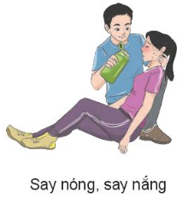  - Say nóng, say nắng: Hiện tượng thường gặp ở các nước nhiệt đới nóng và độ ẩm cao, khi lao động ở môi trường nóng, nắng. Triệu chứng sớm nhất là chuột rút, trước tiên là tay, chân, lưng, bụng, tiếp theo là nhức đầu, chóng mặt, mệt mỏi, chân tay rã rời, khó thở.  - Triệu chứng cụ thể: Sốt cao (40 – 42 °C), mạch nhanh 120 – 150 lần/phút. Nhịp thở nhanh trên 30 nhịp/phút, sợ ánh sáng, buồn nôn, có thể ngất hoặc hôn mê, có thể co giật, kích động mê sảng như động kinh.  - Cấp cứu: Nhanh chóng đưa nạn nhân vào nơi thoáng mát nới lỏng quần, áo, quạt mát, chườm lạnh bằng khăn ướt hoặc đá; cho uống nước orezol hoặc nước đường chanh, muối. Trường hợp nặng thì sau khi sơ cứu chuyên ngay đến bệnh viện.  - Đề phòng: Ăn uống đủ chất (nước, muối khoáng và vitamin); khi làm việc dưới trời nắng phải đội mũ, nón, bảo hộ lao động và thông gió tốt, không hoạt động dưới trời nắng gắt; luyện tập tăng dần khả năng chịu đựng, thích nghi với thời tiết nắng, nóng.

Hoạt động 2: Kĩ thuật băng vết thương
a. Mục tiêu: Thông qua hoạt động, HS nắm được kĩ thuật bằng vòng xoắn và băng số 8, thực hiện được kĩ thuật băng vết thương ở một số vị trí cụ thể trên cơ thể.
b. Nội dung: GV vận dụng phương pháp làm mẫu để giới thiệu kĩ thuật bằng vòng xoắn và băng số 8, HS quan sát, thực hành
c. Sản phẩm học tập: HS thực hành băng một vị trí cụ thể trên cơ thể
d. Tổ chức hoạt động:
HOẠT ĐỘNG CỦA GV - HS | DỰ KIẾN SẢN PHẨM
Bước 1: GV chuyển giao nhiệm vụ học tập  - GV vận dụng phương pháp làm mẫu để giới thiệu kĩ thuật băng vòng xoắn và băng số 8 (GV sử dụng một HS để giả làm nạn nhân)  - GV gọi 1 - 2 HS quan sát hình ảnh từ 12.1 đến 12.7 trong SGK) thực hành bằng một vị trí cụ thể  - GV theo dõi, giúp đỡ và thống nhất kĩ thuật băng  + Băng trán (link video)  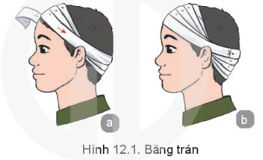  + Băng đầu (link video)  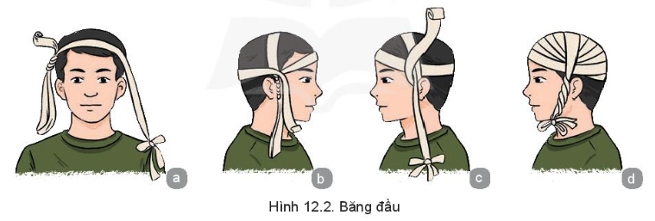  + Băng một bên mắt (link video)  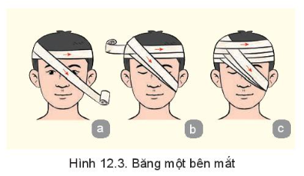  + Băng cánh tay (link video)  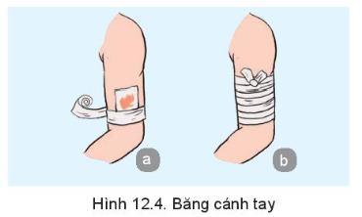  + Băng vùng gối (link video)  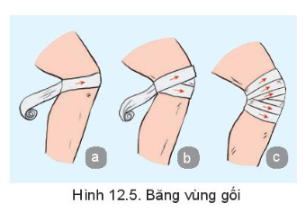  + Băng cẳng chân (link video)  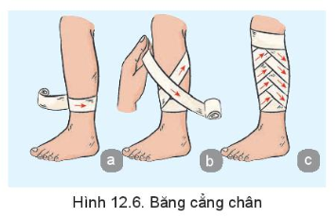  + Băng bàn chân (link video: 0:16 – 1:52)  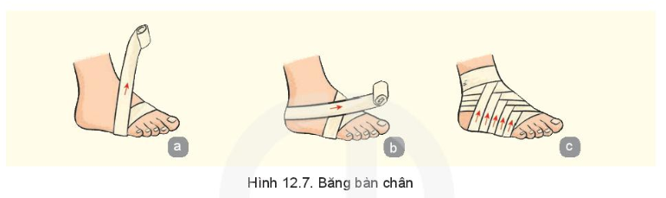  Bước 2: HS thực hiện nhiệm vụ học tập  - HS đọc thông tin mục 2b, 3 trong SGK – tr.62, quan sát Hình 10.2 và trả lời câu hỏi.  - HS thực hành tập hợp đội hình tiểu đội 2 hàng ngang theo nhóm/tổ/đội.  - GV hướng dẫn, theo dõi, hỗ trợ HS nếu cần thiết.  Bước 3: Báo cáo kết quả hoạt động và thảo luận  - GV mời đại diện HS trả lời câu hỏi về các bước tập hợp đội hình tiểu đội 2 hàng ngang.  - GV yêu cầu HS thực hành theo nhóm/tổ/đội.  - GV mời đại diện nhóm khác nhận xét, bổ sung.  Bước 4: Đánh giá kết quả, thực hiện nhiệm vụ học tập  - GV đánh giá, nhận xét, chuẩn kiến thức.  - GV chuyển sang nội dung mới. | 2. Kĩ thuật băng vết thương  * Băng vòng xoắn:  - Cách băng:  + Đặt ngửa cuộn băng, đưa cuộn băng đi nhiều vòng từ dưới lên trên theo hình xoắn kiểu lò xo hoặc như hình con rắn quấn quanh thân cây.  + Băng 2 – 3 vòng băng đầu tiên cuốn đè lên nhau để giữ chặt đầu bằng  + Các vòng băng còn lại băng theo hướng từ dưới lên trên, vòng băng sau đè lên khoảng 2/3 vòng bằng trước.  - Áp dụng: Vùng vết thương ngực, bụng, cánh tay, đùi,...  * Băng kiểu số 8  - Cách băng:  + Đặt ngửa cuộn băng, đưa cuộn băng vòng theo hình số 8 (hoặc hình hai vòng đối xứng).  + Bằng 2 – 3 vòng băng đầu tiên cuốn đè lên nhau để giữ chặt, cố định đầu băng  + Băng nhiều vòng quanh chi theo hình số 8, vòng băng bắt chéo nhau mặt trước đoạn chi.  + Băng liên tiếp từ dưới lên trên nhiều vòng số 8, vòng bảng sau đè lên 2/3 vòng bằng trước.  + Cứ như thế bằng kín vết thương rồi buộc cố định đầu còn lại của cuộn băng.  - Áp dụng: Vùng vết thương ở vai, nách, bẹn, mông, cẳng tay, gót chân, cẳng chân, gối,...  *Kĩ thuật băng ở các vị trí trên cơ thể  + Băng trán: Băng theo hình vòng tròn từ trán ra sau gáy sao cho vòng băng ở trán nhích dần theo chiều từ trên xuống dưới và vòng băng sau gáy nhích dần từ dưới lên trên hình 12.la, b trong SGK).  + Băng đầu: Băng đầu ngoài của băng vào vai trái làm điểm tựa, đưa cuộn băng vắt ngang đầu từ trái sang phải và làm một vòng quai xoắn ở mang tai phải (hình 12.2a trong SGK); đưa cuộn băng đi vòng tròn quanh đầu, sau đó băng qua đầu từ phải sang trái và từ trái sang phải, xoắn qua hai đầu băng ở hai bên mang tai, các vòng bằng nhích dần ra trước trận và ra sau gáy (hình 12.2b, c trong SGK), buộc đầu cuối của băng với đầu ngoài ở vai trái thành vòng quai mũ dưới cằm (hình 12.2d trong SGK).  Vận dụng: Có thể gấp mảnh vải, khăn vuông, thành hình tam giác, đặt cạnh huyền ngang trước trán, đỉnh vắt qua đầu ra sau gáy rồi buộc ở phía trước trán.  + Bằng một bên mắt: Băng theo kiểu số 8, một vòng quanh trán, một vòng bắt chéo qua mắt bị thương rồi cứ thể bằng liên tiếp (hình 12.3 trong SGK).  + Băng cảnh tay: Băng 2 đến 3 vòng đè lên nhau để cố định đầu băng, sau đó bằng nhiều vòng đi theo hình xoắn ốc từ dưới lên trên cho đến khi kín toàn bộ vết thương. Cố định đầu cuối của cuộn băng bằng kim băng hoặc xẻ đối đầu cuối của cuộn băng thành hai dải để buộc ở phía trên vết thương (hình 12.4 trong SGK).  Vận dụng: Có thể gấp mảnh vải, khăn vuông, thành hình tam giác hay cánh én, sau đó đặt thẳng sát với đoạn chi, cuốn như cuốn xà cạp rồi buộc cố định.  + Băng gối: Băng vòng đầu qua giữa gối, các vòng bằng sau đưa liên tiếp, một vòng trên gối rồi đến một vòng dưới gối cho đến khi kín vết thương. Buộc chặt hoặc gài kim băng đầu cuối của cuộn băng (hình 12.5 trong SGK).  + Băng cẳng chân: Băng hai vòng đầu đè lên nhau để cố định đầu bằng hình 12.6a trong SGK). Đưa cuộn băng đi vòng quanh chi theo hình số 8, đường băng bắt chéo nhau ở mặt trước đoạn chi. Bằng liên tiếp từ dưới lên trên nhiều vòng số 8, số 8 sau đè lên 2/3 của số 8 trước. Băng kín vết thương rồi buộc cố định đầu cuối của cuộn băng (hình 12,6b, c trong SGK).  + Bằng bàn chân: Băng 2 vòng đầu tiên sát đầu ngón chân, sau đó đưa cuộn băng theo hình số 8 vòng ra sau cổ chân và bắt chéo ở mu bàn chân, đầu còn lại buộc vào bàn chân (hình 12.7a, b, c trong SGK).

Hoạt động 3: Kĩ thuật cầm máu tạm thời
a. Mục tiêu: Thông qua hoạt động, HS thực hiện được các kĩ thuật cầm máu tạm thời, nhất là kĩ thuật gấp chi tối đa và kĩ thuật garô
b. Nội dung: GV trình bày vấn đề; HS đọc thông tin mục 3 SGK tr.77, 78 và trả lời câu hỏi.
c. Sản phẩm học tập: Câu trả lời của HS về kĩ thuật cầm máu tạm thời
d. Tổ chức hoạt động:
HOẠT ĐỘNG CỦA GV - HS | DỰ KIẾN SẢN PHẨM
Bước 1: GV chuyển giao nhiệm vụ học tập  - GV hướng dẫn HS đọc thông tin trong SGK và trả lời câu hỏi: Nếu không tiến hành cầm máu khẩn trương thì sẽ xảy ra những điều gì?  - GV vận dụng phương pháp đàm thoại, gọi một số HS trả lời câu hỏi, phân tích, nhận xét và thống nhất về mục đích, nguyên tắc cầm máu tạm thời.  - GV khái quát các biện pháp cầm máu tạm thời gồm: Ấn động mạch, gấp chi tối đa, garô, bằng nút, băng ép, băng chèn.  - GV vận dụng phương pháp làm mẫu để hướng dẫn HS kĩ thuật gấp chi tối đa và garô, các kĩ thuật khác GV hướng dẫn HS nghiên cứu. Sử dụng một HS giả làm nạn nhân để giới thiệu nội dung.  + Gấp chi tối đa: Kĩ thuật gấp cẳng tay vào cánh tay. Khi có chảy máu nhiều do tổn thương động mạch cẳng tay, phải gấp ngay thật mạnh cẳng tay vào cánh tay. Động mạch cánh tay sẽ bị ép chặt ở nếp khuỷu và máu ngừng chảy. Khi cần giữ lâu, có thể cố định tư thế gấp mạnh bằng một vài vòng bằng hoặc bằng dây lưng ghì chặt cổ tay vào phần trên của cánh tay.  + Garô: Chỉ định đặt garô trong các trường hợp vết thương ở chị chảy máu ồ ạt, trong điều kiện khẩn trương đòi hỏi người cấp cứu phải xử lí thật nhanh chóng, khi không có điều kiện băng chèn hoặc người bị thương, người bên cạnh không biết cách bằng chen buộc phải làm garô.  - GV đặt câu hỏi: Em hãy tìm hiểu và trình bày nguyên tắc đặt garô  - GV thống nhất nội dung về phương pháp đặt garô  + Nguyên tắc đặt garô: Garô phải đặt sát ngay phía trên vết thương và để lộ ra ngoài, người bị đặt garô phải được nhanh chóng chuyển đến cơ sở y tế, chấp hành triệt để những quy định về garô.  + Cách đặt garô: Dây garô là dây cao su mỏng, rộng khoảng 3 – 4 cm, có độ đàn hồi tốt, nếu không có dây garô thì có thể dùng bất cứ loại dây nào chắc chắn để garô cũng được. Dùng tay ấn động mạch ở phía trên vết thương. Sau đó, lót vải hoặc gạc ở chỗ định đặt garô hoặc dùng ngay quần áo để lót. Đặt garô phía trên vết thương và xoắn dần (nếu là dây vải), bỏ tay ấn động mạch rồi vừa xoắn vừa theo dõi mạch ở dưới hoặc theo dõi máu chảy ở vết thương. Nếu mạch ngừng đập hoặc máu ngừng chảy là được, cố định que xoắn. Nếu là dây cao su thì cuốn nhiều vòng tương đối chặt rồi buộc hoặc cài khuy. Cuối cùng, băng ép vết thương và làm các thủ tục hành chính cần thiết.  + Những trường hợp không được nới garô: Khi cho bị cắt cụt tự nhiên, khi đoạn chi ở dưới garô có dấu hiệu hoại tử, nếu làm garô trong trường hợp rắn độc cắn.  + Cách nới garô: Người phụ ấn động mạch ở phía trên garô, người chính nới garô từ từ, vừa mới vừa theo dõi sắc mặt nạn nhân và tình hình chảy máu ở vết thương, kiểm tra mạch ở đoạn chi dưới garô, màu sắc đoạn chi dưới garô. Thời gian nới garô khoảng 4-5 phút là được.  + Cách tháo garô: Dự phòng sốc và sẵn sàng cấp cứu chống sốc do tháo garô, người phụ ấn động mạch ở phía trên garô, người chính từ từ, nhẹ nhàng tháo garô, nếu còn thấy chảy máu phải thay garô bằng biện pháp cầm máu khác như băng ép, bằng chèn.  Bước 2: HS thực hiện nhiệm vụ học tập  - HS đọc thông tin mục 3 trong SGK – tr.77, 78, quan sát Bảng 12.3 và trả lời câu hỏi.  - GV hướng dẫn, theo dõi, hỗ trợ HS nếu cần thiết.  Bước 3: Báo cáo kết quả hoạt động và thảo luận  - GV mời đại diện HS trả lời câu hỏi về kĩ thuật cầm máu tạm thời  - GV mời đại diện nhóm khác nhận xét, bổ sung.  Bước 4: Đánh giá kết quả, thực hiện nhiệm vụ học tập  - GV đánh giá, nhận xét, chuẩn kiến thức.  - GV chuyển sang nội dung mới. | 3. Kĩ thuật cầm máu tạm thời  - Mục đích: Nhanh chóng làm ngừng chảy máu để hạn chế mất máu, vì mất nhiều máu sẽ gây sốc nặng.  - Nguyên tắc: Rất khẩn trương, nhanh chóng làm ngừng chảy máu; xử lí đúng chỉ định theo tính chất của vết thương.  - Các biện pháp cầm máu tạm thời gồm: Băng ép, bằng nút gấp chi tối đa, ấn động mạch; băng chèn và garô.

Hoạt động 4: Kĩ thuật cố định gãy xương
a. Mục tiêu: Thông qua hoạt động, HS thực hiện được kĩ thuật cố định gãy xương một số vị trí trên cơ thể
b. Nội dung: GV trình bày vấn đề; HS đọc thông tin mục 4 – SGK tr.78 và trả lời câu hỏi.
c. Sản phẩm học tập: Câu trả lời của HS về kĩ thuật cố định gãy xương
d. Tổ chức hoạt động:
HOẠT ĐỘNG CỦA GV - HS | DỰ KIẾN SẢN PHẨM
Bước 1: GV chuyển giao nhiệm vụ học tập  - GV hướng dẫn HS đọc thông tin, quan sát hình ảnh trong SGK và thực hiện yêu cầu, trả lời câu hỏi:  + Nêu mục đích và nguyên tắc cố định tạm thời gãy xương.  + Có thể sử dụng những loại nẹp nào để cố định gãy xương?  - GV giới thiệu các loại nẹp:  + Nẹp tre (gỗ) là loại dùng phổ biến và dễ làm. Bộ nẹp cho cẳng tay gồm 2 nẹp, rộng 5 cm, dày 0,5-0,7 cm, dài 30 cm và 35 cm. Bộ nẹp cho cánh tay gồm 2 nẹp, rộng và dày như nẹp cẳng tay, dài 20 cm và 35 cm. Nẹp cho cẳng chân gồm 2 hoặc 3 nẹp, dài 60 cm, rộng 5-6 cm, dày 0,8-1 cm. Nẹp cho đùi gồm 3 nẹp, rộng 7-8 cm, dày 0,8-1 cm, dài 80 cm, 100 cm và 120 cm.  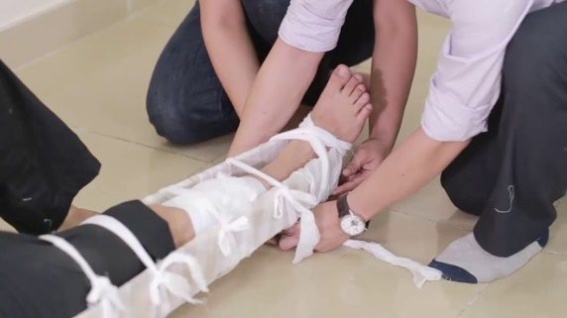  + Nẹp Cơ-ra-me là loại nẹp làm bằng sợi kẽm, bẻ uốn được, hình bậc thang có nhiều kích thước thích hợp cho từng đoạn chi.  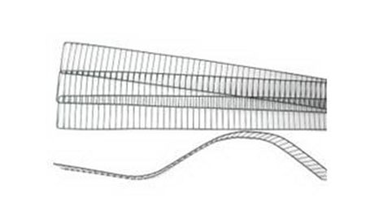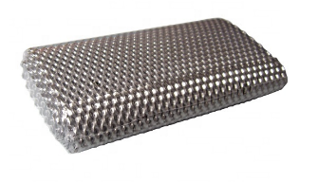  + Nẹp ứng dụng: Khi không có nẹp chuẩn bị từ trước như các loại nẹp trên thì có thể sử dụng một số vật dụng làm nệp ứng dụng như cành cây, đoạn gỗ, đoạn tre.  - GV vận dụng phương pháp làm mẫu để giới thiệu kĩ thuật cố định gãy xương cẳng tay, cẳng chân. Sử dụng một HS giả làm nạn nhân, chuẩn bị nẹp tre hoặc gỗ và băng. Các trường hợp gãy xương khác.  Bước 2: HS thực hiện nhiệm vụ học tập  - HS đọc thông tin mục 4 trong SGK – tr.78, quan sát Bảng 12.4 và trả lời câu hỏi.  - GV hướng dẫn, theo dõi, hỗ trợ HS nếu cần thiết.  Bước 3: Báo cáo kết quả hoạt động và thảo luận  - GV mời đại diện HS trả lời câu hỏi về kĩ thuật cố định gãy xương  - GV mời đại diện nhóm khác nhận xét, bổ sung.  Bước 4: Đánh giá kết quả, thực hiện nhiệm vụ học tập  - GV đánh giá, nhận xét, chuẩn kiến thức.  - GV chuyển sang nội dung mới. | 4. Kĩ thuật cố định gãy xương  - Mục đích: Nhằm giữ cho ổ gãy được tương đối ổn định, người bị thương được vận chuyển an toàn đến cơ sở y tế.  - Nguyên tắc: Giảm đau trước khi cố định gãy xương, nẹp phải được cố định cả khớp trên và khớp dưới ổ gãy, có thể nhẹ nhàng kéo chỉnh lại trục chi bớt biến dạng nếu được giảm đau thật tốt, trước khi đặt nẹp cố định phải lót bông, gạc hoặc vải mềm chống loét điểm tì.

Hoạt động 5: Kĩ thuật sơ cứu bỏng
a. Mục tiêu: Thông qua hoạt động, HS nắm được nguyên nhân gây bỏng và biện pháp sơ cứu bỏng
b. Nội dung: GV trình bày vấn đề; HS đọc thông tin mục 5 – SGK tr.79 và trả lời câu hỏi.
c. Sản phẩm học tập: Câu trả lời của HS về kĩ thuật sơ cứu bỏng
d. Tổ chức hoạt động:
HOẠT ĐỘNG CỦA GV - HS | DỰ KIẾN SẢN PHẨM
Bước 1: GV chuyển giao nhiệm vụ học tập  - GV hướng dẫn HS quan sát hình 12.8, kết hợp với kiến thức liên quan để trả lời câu hỏi:  + Bỏng thường do những nguyên nhân nào?  + Mục đích và biện pháp sơ cứu bỏng là gì?  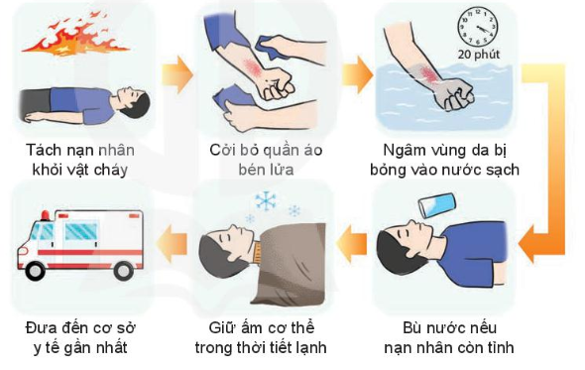  - GV chiếu một số lưu ý khi sơ cứu bỏng  + Không dùng nước đá hoặc nước lạnh để chườm  + Tránh làm vỡ nốt phỏng  + Không bôi kem hoặc bất kì chất gì lên vết thương  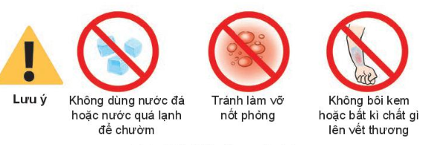  Bước 2: HS thực hiện nhiệm vụ học tập  - HS đọc thông tin mục 5 trong SGK – tr.79 và trả lời câu hỏi.  - GV hướng dẫn, theo dõi, hỗ trợ HS nếu cần thiết.  Bước 3: Báo cáo kết quả hoạt động và thảo luận  - GV mời đại diện HS trả lời câu hỏi về kĩ thuật sơ cứu bỏng  - GV mời đại diện nhóm khác nhận xét, bổ sung.  Bước 4: Đánh giá kết quả, thực hiện nhiệm vụ học tập  - GV đánh giá, nhận xét, chuẩn kiến thức.  - GV chuyển sang nội dung mới. | 5. Kĩ thuật sơ cứu bỏng  - Nguyên nhân gây bỏng: Bỏng do nhiệt nước sôi, nước nóng, thức ăn nóng, dầu mỡ sôi, nhựa đường, hơi nước, pô xe máy, bàn là, bỏng do khí nóng, lửa dầu, lửa xăng, lửa cồn, lửa do cháy nhà, cháy xe, tia lửa điện), bỏng do hoá chất (dung dịch của các axit, muối một số kim loại nặng, vôi tôi, các chất oxi hoá mạnh như thuốc tím, các chất ăn mòn như phenol); bỏng do dòng điện (tia lửa hồ quang điện sét đánh).  - Mục đích: Nhanh chóng loại trừ tác nhân gây bỏng ra khỏi cơ thể, hỗ trợ khẩn cấp những tình trạng ảnh hưởng đến tính mạng như sốc điện, ngạt thở, hạn chế tối thiểu mức độ nhiễm trùng, tổn thương do bỏng, băng bó vết thương, vận chuyển tới cơ sở y tế.  - Cách sơ cứu đối với các dạng bỏng thường gặp:  + Bỏng nhiệt: Nhanh chóng đưa nạn nhân ra khỏi nơi hoả hoạn, dập tắt lửa trên người, cởi bỏ quần áo bị cháy,... đồng thời tiến hành cấp cứu toàn thân. Ngâm rửa vùng cơ thể bị bỏng bằng nước sạch (không dùng nước đá lạnh, nước ấm có nhiệt độ cao). Che phủ tạm thời vết bỏng, bù nước điện giải sau bóng (nước hoa quả, nước cháo loãng). Chuyển nạn nhân đến cơ sở y tế gần nhất để được chăm sóc.  + Bỏng điện: Bình tĩnh, nhanh chóng tách nạn nhân khởi nguồn điện (không dùng tay không, đi chân đất gỡ dây điện). Kiểm tra ngay mạch, nhịp thở và tiến hành ngay hà hơi thổi ngạt - ép tim ngoài lồng ngực (không được vận chuyển). Chuyển nạn nhân tới cơ sở y tế gần nhất khi đã thở và tim đập trở lại.  + Bỏng hoá chất: Nhanh chóng đưa nạn nhân khỏi tiếp xúc với tác nhân gây bỏng. Ngâm rửa vùng bỏng bằng nước sạch càng sớm càng tốt (không dùng nước nếu bỏng do các hợp chất | hữu cơ nhôm, natri, liti kim loại, không dùng nước ấm, thời gian ngâm rửa từ 30 đến 60 phút).Trung hoà tác nhân gây bỏng bằng axit nhẹ với bóng kiềm và kiềm nhẹ với bóng axit. Che phủ tạm thời vết bỏng và bù nước điện giải sau bỏng. Chuyển nạn nhân đến cơ sở y tế gần nhất.

Hoạt động 6: Hô hấp nhân tạo
a. Mục tiêu: Thông qua hoạt động, HS thực hiện được các phương pháp hô hấp nhân tạo, nhất là phương pháp ép tim ngoài lồng ngực – thổi ngạt
b. Nội dung: GV trình bày vấn đề; HS đọc thông tin mục 6 – SGK tr.80 và trả lời câu hỏi.
c. Sản phẩm học tập: Câu trả lời của HS về các phương pháp hô hấp nhân tạo
d. Tổ chức hoạt động:
HOẠT ĐỘNG CỦA GV - HS | DỰ KIẾN SẢN PHẨM
Bước 1: GV chuyển giao nhiệm vụ học tập  - GV hướng dẫn HS đọc thông tin và quan sát hình 12.9 trong SGK và trả lời câu hỏi:  + Những nguyên nhân nào gây ra ngạt thở?  + Làm thế nào để nhận biết một người bị ngạt thở và cách xử lí?  - GV mời một HS giả làm nạn nhân và vận dụng phương pháp làm mẫu để giới thiệu kĩ thuật ép tim ngoài lồng ngực – thổi ngạt (hình 12.9 trong SGK).  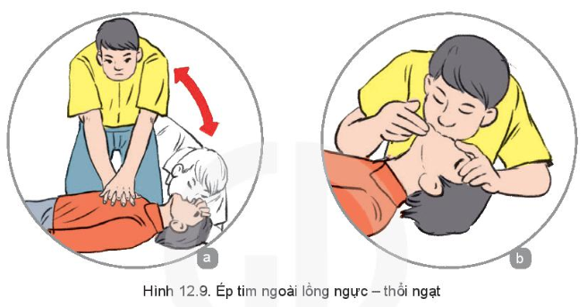  + Ép tim ngoài lồng ngực: Đặt người bị nạn nằm ngửa trên mặt phẳng cứng. Người cấp cứu quỳ hoặc đứng bên cạnh người bị nạn, đặt bàn tay vào chính giữa 1/2 dưới xương ức người bị nạn, hai tay đan vào nhau, duỗi thẳng khuỷu tay sao cho vai, cánh tay và cẳng tay vuông góc với lồng ngực người bị nạn. Tiến hành ép mạnh (ép sâu 5 – 6 cm), ép nhanh (tốc độ 100 – 120 nhịp/phút). Phương châm là: “Ép nhanh, ép mạnh, không gián đoạn và để ngực phồng lên hết sau mỗi lần ép”.  + Thổi ngạt: Một tay bóp kín hai bên mũi, một tay đẩy mạnh cằm cho miệng hé ra, hít hơi thật mạnh rồi áp miệng mình sát miệng người bị nạn thổi ra mạnh. Làm liên tiếp như thế với nhịp độ 15 – 20 lần/phút (khi thổi ngạt thì không ép tim).  + Phối hợp ép tim và thổi ngạt theo chu kì 30:2 (ép tim 30 lần, sau đó ngừng ép, thổi ngạt 2 lần). Sau mỗi 2 phút (khoảng 5 chu kì), ngừng ép tim để kiểm tra mạch (kiểm tra không quá 10 giây), nếu không có mạch, tiếp tục thực hiện các chu kì ép tim và thổi ngạt như trên.  Bước 2: HS thực hiện nhiệm vụ học tập  - HS đọc thông tin mục 6 trong SGK – tr.80 và trả lời câu hỏi.  - HS quan sát GV thực hiện kĩ thuật ép tim ngoài lồng ngực – thôi ngạt  - GV hướng dẫn, theo dõi, hỗ trợ HS nếu cần thiết.  Bước 3: Báo cáo kết quả hoạt động và thảo luận  - GV mời đại diện HS trả lời câu hỏi về kĩ thuật hô hấp nhân tạo  - GV mời đại diện nhóm khác nhận xét, bổ sung.  Bước 4: Đánh giá kết quả, thực hiện nhiệm vụ học tập  - GV đánh giá, nhận xét, chuẩn kiến thức.  - GV chuyển sang nội dung mới. | 6. Hô hấp nhân tạo  - Nguyên nhân gây ra ngạt thở: có thể do đuối nước, do bị vùi lấp, do khí độc, do điện giật, do ùn tắc đường hô hấp trên.  - Triệu chứng ngạt thở: Hoạt động hô hấp ngừng hoàn toàn, lồng ngực và thành bụng bất động, sắc mặt trắng nhợt hoặc tím tái, các chi giá lạnh, mạch sở không thấy, tim ngừng đập  - Cách xử lí: Phương pháp hô hấp nhân tạp gồm  + Phương pháp ép tim ngoài lồng ngực, thôi ngạt  + Phương pháp Nin – sen (Nielsen)  + Phương pháp Xen – vetstơ (Sylvester)  + …
Hoạt động 7: Kĩ thuật chuyển thương
a. Mục tiêu: Thông qua hoạt động, HS thực hiện được kĩ thuật chuyển thương
b. Nội dung: GV trình bày vấn đề; HS đọc thông tin mục 7 – SGK tr.81 và trả lời câu hỏi.
c. Sản phẩm học tập: Câu trả lời của HS về kĩ thuật chuyển thương
d. Tổ chức hoạt động:
HOẠT ĐỘNG CỦA GV - HS | DỰ KIẾN SẢN PHẨM
Bước 1: GV chuyển giao nhiệm vụ học tập  - GV hướng dẫn HS đọc thông tin quan sát từ hình 12.10 đến 12.12 trong SGK và trả lời câu hỏi:  + Mục đích và yêu cầu chuyển thương là gì?  GV gọi 2 - 3 HS trả lời, HS khác lắng nghe, nhận xét, bổ sung về mục đích và yêu cầu chuyển thương.  +Kĩ thuật thực hiện các phương pháp chuyển thương nêu trên như thế nào?  GV mời 2 - 3 HS tự thực hiện các động tác tế, vác người bị thương theo hình 12.10 và 12.11 trong SGK (một người giả làm người bị thương).  - GV vận dụng phương pháp làm mẫu (sử dụng đội mẫu được bồi dưỡng trước) để giới thiệu kĩ thuật chuyển thương.  + Bế người bị thương  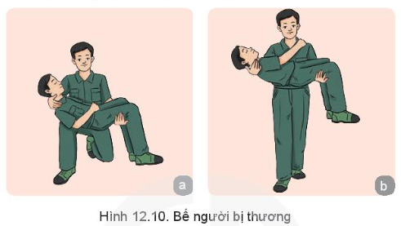  + Vận dụng: Áp dụng khi vận chuyển trên quãng đường ngắn, người bệnh không tổn thương cột sống, không gãy xương chi dưới và không có tổn thương cần bất động khác.  + Kĩ thuật: Nhẹ nhàng đặt người bị thương ở tư thế nằm ngửa. Người vận chuyển tiếp cận ngang người của người bị thương (thường tiếp cận bên không bị tổn thương) ở tư thế quỳ chân thấp, chân cao (chân phía dưới người bị thương quỳ thấp, chân phía đầu người bị thương quỳ cao). Người vận chuyển luồn tay trên dưới nách, sau lưng sang nách bên đối diện của người bị thương, kết hợp tay phía dưới vòng qua người đỡ dưới nách đối diện của người bị thương, đỡ người bị thương ngồi dậy, cho lưng người bị thương dựa vào đùi của chân quỳ cao. Tay dưới của người vận chuyển luồn qua khoeo chân người bị thương, gấp đôi người bị thương vào sát bụng, kết hợp hai tay nâng người bị thương lần lượt lên đùi thấp, đùi cao của người vận chuyển, rồi dồn sức bể người bị thương đứng dậy. Di chuyển về nơi an toàn và đưa người bị thương xuống (làm ngược lại so với kĩ thuật bể người bị thương).  + Vác người bị thương  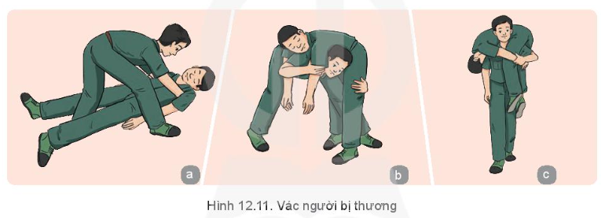  + Vận dụng: Không áp dụng cho người tổn thương xương cột sống, gãy xương khác (trừ xương nhỏ), các vết thương ngực, bụng mà khi công gây biến chứng, đau đớn cho người bị thương.  + Kĩ thuật: Nhẹ nhàng đặt người bị thương ở tư thế nằm ngửa, tách hai chân, hai tay người bị thương sang hai bên thân mình, người vận chuyển tiếp cận từ phía dưới chân người bị thương, chân thuận bước lên đặt bàn chân sát bẹn nạn nhân, chân không thuận bước lên đặt bàn chân sát nách nạn nhân (hình 12.11a). Người vận chuyển hạ thấp trọng tâm, luồn hai tay qua nách xuống dưới vai người bị thương, nâng nạn nhân ngồi dậy, kết hợp thu chân trước về sau đỡ nạn nhân đứng dậy (ngả người cho người bị thương dựa vào người vận chuyển). Người vận chuyển tay trên nắm một tay người bị thương đồng thời xoay người, hạ thấp trọng tâm, luồn tay dưới luồn qua hàng, ghé vai sát khớp mu, cho thân nạn nhân dựa lên hai vai, một tay chống gối, dồn sức vác người bị thương đứng dậy (hình 12.11b, c). Người vận chuyển di chuyển đưa nạn nhân tới nơi an toàn, rồi hạ người bị thương xuống ngược lại với lúc vác lên.  + Chuyển thương bằng cáng  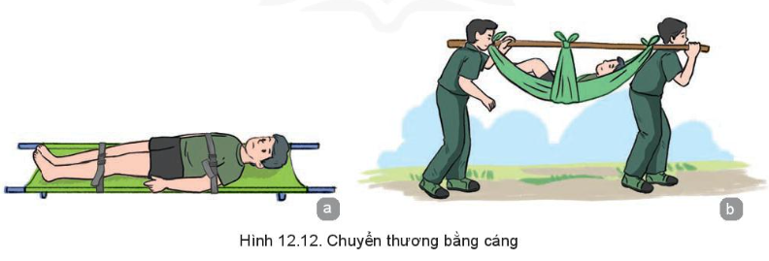  + Đặt người bị thương lên cáng: Đặt cảng bên cạnh người bị thương, hai người chuyển thương quỳ bên cạnh người bị thương về phía đối diện với cáng và luồn tay dưới người bị thương nhấc từ từ và đặt lên cáng, buộc dây cáng.  + Cáng người bị thương: Khi cáng trên đường bằng, hai người càng thương cần tránh đi đều nhau để cảng khỏi lắc lư. Người đi trước phải giữ tốc độ đều đặn, báo cho người đi sau biết những chỗ khó đi để tránh khi cáng trên đường dốc, phải cố gắng giữ cho đòn cáng thăng bằng hoặc đầu người bị thương hơi cao hơn chân. Khi cáng lên dốc, phải cho đầu đi trước, khi cảng xuống dốc phải cho đầu đi sau.  Bước 2: HS thực hiện nhiệm vụ học tập  - HS đọc thông tin mục 6 trong SGK – tr.81 và trả lời câu hỏi.  - HS thực hiện động tác bế, vác người bị thương  - GV hướng dẫn, theo dõi, hỗ trợ HS nếu cần thiết.  Bước 3: Báo cáo kết quả hoạt động và thảo luận  - GV mời đại diện HS trả lời câu hỏi về kĩ thuật chuyển thương  - GV mời đại diện nhóm khác nhận xét, bổ sung.  Bước 4: Đánh giá kết quả, thực hiện nhiệm vụ học tập  - GV đánh giá, nhận xét, chuẩn kiến thức.  - GV chuyển sang nội dung mới. | 7. Kĩ thuật chuyển thương  - Mục đích chuyển thương: nhằm nhanh chóng đưa người bị thương đến nơi an toàn, đến cơ sở y tế để điều trị kịp thời.  - Yêu cầu chuyển thương: Nhanh chóng chuyển người bị thương đến nơi an toàn cơ sở y tế; phương pháp chuyển người bị thương phải thích hợp với yêu cầu của vết thương (người bị thương gãy xương đùi, tổn thương cột sống phải được vận chuyển bằng cáng cứng, người có garô phải được nới garô trên dọc đường vận chuyển).  - Kĩ thuật chuyển thương  + Bế người bị thương  + Vác người bị thương  + Chuyển thương bằng cáng

C. HOẠT ĐỘNG LUYỆN TẬP
a. Mục tiêu: Thông qua hoạt động, HS củng cố kiến thức đã học vào thực hành các kĩ thuật cấp cứu và chuyển thương
b. Nội dung: GV phổ biến nội dung và thời gian luyện tập. Hướng dẫn phương pháp luyện tập các nội dung về kĩ thuật cấp cứu và chuyển thương
c. Sản phẩm học tập: HS luyện tập cá nhân và luyện tập theo nhóm các kĩ thuật cấp cứu và chuyển thương
d. Tổ chức hoạt động:
Bước 1: GV chuyển giao nhiệm vụ học tập
- GV phổ biến nội dung và thời gian luyện tập. Hướng dẫn phương pháp luyện tập các nội dung về kĩ thuật cấp cứu và chuyển thương
- GV tổ chức các hình thức luyện tập: Cá nhân, nhóm.
+ Luyện tập cá nhân:
- Các tai nạn thông thường và sơ cứu bỏng: Từng người tự nghiên cứu và trình bày các biện pháp cấp cứu và đề phòng các tai nạn (bong gân, sai khớp, điện giật, đuối nước, ngất, rắn cắn, say nóng, say nắng và cách sơ cứu bỏng).
- Kĩ thuật băng vết thương, cầm máu tạm thời, cố định xương gãy, hô hấp nhân tạo và chuyện thương: Từng người tự nghiên cứu các kĩ thuật cấp cứu và chuyển thương.
+ Luyện tập theo nhóm:
- Các tai nạn thông thường và sơ cứu bỏng: Mỗi nhóm 3-5 người thay nhau trình bày các nội dung. Quá trình luyện tập góp ý, bổ sung cho nhau.
- Kĩ thuật băng vết thương, cầm máu tạm thời, cố định xương gãy, hô hấp nhân tạo và chuyển thương Tuỳ theo điều kiện bảo đảm để GV chia nhóm 3 – 5 người, trong từng nhóm thay nhau các vị trí (nạn nhân, người cấp cứu người kiến tập) luyện tập cho đến khi thành thạo các kỹ thuật: Băng vết thương, cầm máu tạm thời, cố định gãy xương hô hấp nhân tạo và chuyển thương.
- GV duy trì, theo dõi và sửa tập cho HS.
- GV xoay vòng luyện tập các nội dung.
Bước 2: HS thực hiện nhiệm vụ học tập
- HS luyện tập các nội dung GV yêu cầu theo cá nhân và theo nhóm
- GV hướng dẫn, theo dõi, hỗ trợ HS nếu cần thiết.
Bước 3: Báo cáo kết quả hoạt động và thảo luận
- GV mời đại diện 2 – 4 nhóm thực hiện trước lớp.
- GV mời đại diện nhóm khác nhận xét, bổ sung.
Bước 4: Đánh giá kết quả, thực hiện nhiệm vụ học tập
GV đánh giá, nhận xét, chuẩn kiến thức.

D. HOẠT ĐỘNG VẬN DỤNG
a. Mục tiêu: HS vận dụng kiến thức đã học vào thực tiễn cuộc sống
b. Nội dung: GV yêu cầu HS hoàn thành câu hỏi trong phần vận dụng SGK – tr82
c. Sản phẩm học tập: Câu trả lời của HS cho phần Vận dụng SGK tr.82
d. Tổ chức hoạt động:
Bước 1: GV chuyển giao nhiệm vụ học tập
- GV nêu nhiệm vụ, yêu cầu HS suy nghĩ trả lời câu hỏi
Câu 1. Trong một lần đi tập thể dục buổi chiều, khi ngang qua hồ nước em thấy có người bị đuối nước đang vùng vẫy dưới hồ. Khi đó, em sẽ hành động như thế nào?
Câu 2. Trong lúc em cùng các bạn vui đùa, không may bạn em bị va đầu vào tường gây chảy máu và khiến mọi người hoảng hốt. Để giúp đỡ bạn, em sẽ làm những gì?
Bước 2: HS thực hiện nhiệm vụ học tập
- HS trả lời câu hỏi.
- GV hướng dẫn, theo dõi, hỗ trợ HS nếu cần thiết.
Bước 3: Báo cáo kết quả hoạt động và thảo luận
- GV mời đại diện các nhóm trình bày kết quả thảo luận:
Bước 4: Đánh giá kết quả, thực hiện nhiệm vụ học tập
GV đánh giá, nhận xét, chuẩn kiến thức, kết thúc tiết học.
Hướng dẫn trả lời:
Câu 1. Em tự mình hay kêu gọi người khác đến cứu người đuối nước. Đưa nạn nhân vào bờ bằng cách nào? Các biện pháp thực hiện sau khi đưa nạn nhân lên bờ là gì?
Câu 2. Có những biện pháp nào để giúp bạn cầm máu? Có phải băng bó vết thương hay không? Sử dụng gì để băng vết thương? Đưa bạn đến đầu và đưa bằng cách nào sau khi băng bó?
* HƯỚNG DẪN VỀ NHÀ:
- Ôn lại kiến thức đã học.
- Luyện tập thực hành các kĩ thuật cấp cứu đã được học

